첫화면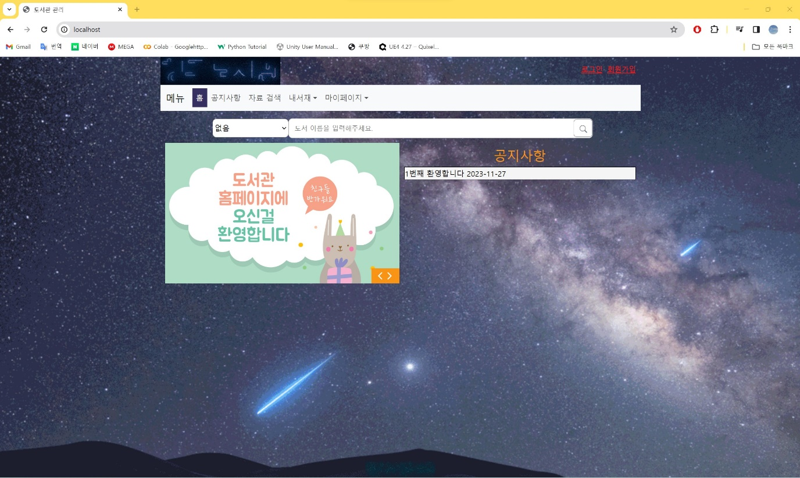

클릭 시 내용을 확인할 수 있습니다.

홈으로   
이동

선택박스에 도서관을 선택하고 도서 이름 입력 후 돋보기를 클릭하면 검색됩니다.

로그인 화면  
이동

회원가입   
화면

기본 메뉴 구성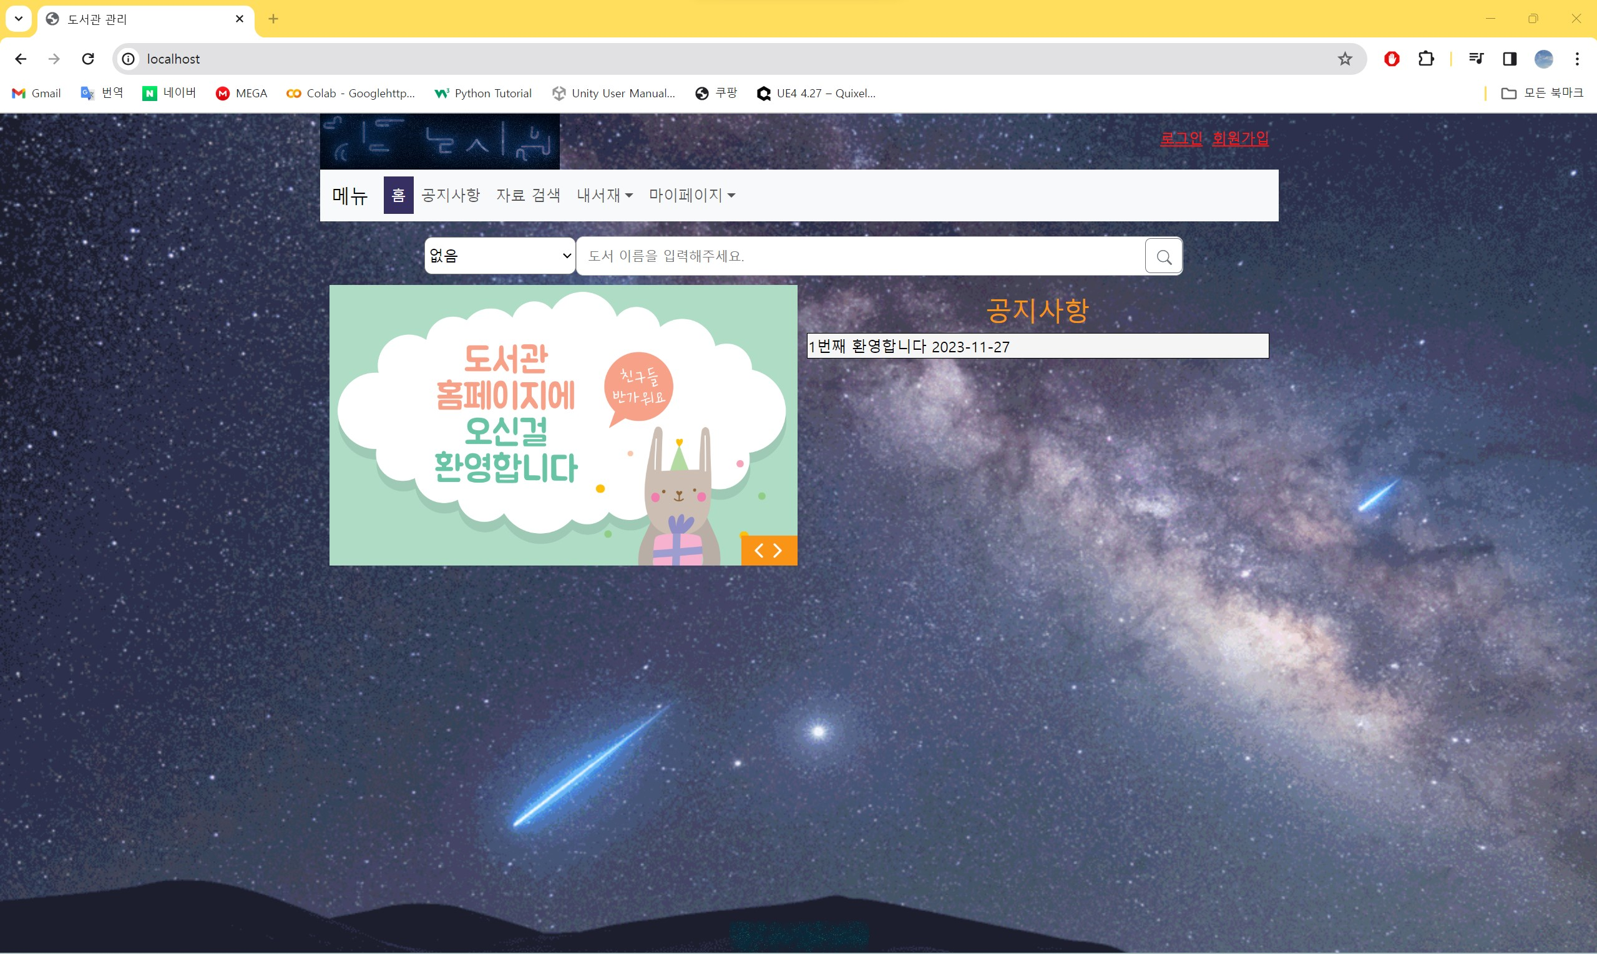

|  |  |  |  |  |
| --- | --- | --- | --- | --- |
| 홈 | 공지사항 | 자료검색 | 내서재 | 마이페이지 |
| 홈으로  이동 | 공지사항으로  이동 |  | 대출중도서 | 회원정보수정 |
|  |  |  | 모든대출내역 | 회원탈퇴 |
|  |  |  | 예약내역 |  |
|  |  | 자료검색으로  이동 | 상호대차내역 |  |

회원정보수정으로 이동

예약내역으로 이동

상호대차내역으로 이동

모든대출내역으로 이동

대출중도서로 이동

로그인 해야지만 이용가능합니다.

회원탈퇴를 클릭하면 ‘정말로 회원 탈퇴하시겠습니까?’라는 경고문이 나옵니다.

로그인 화면

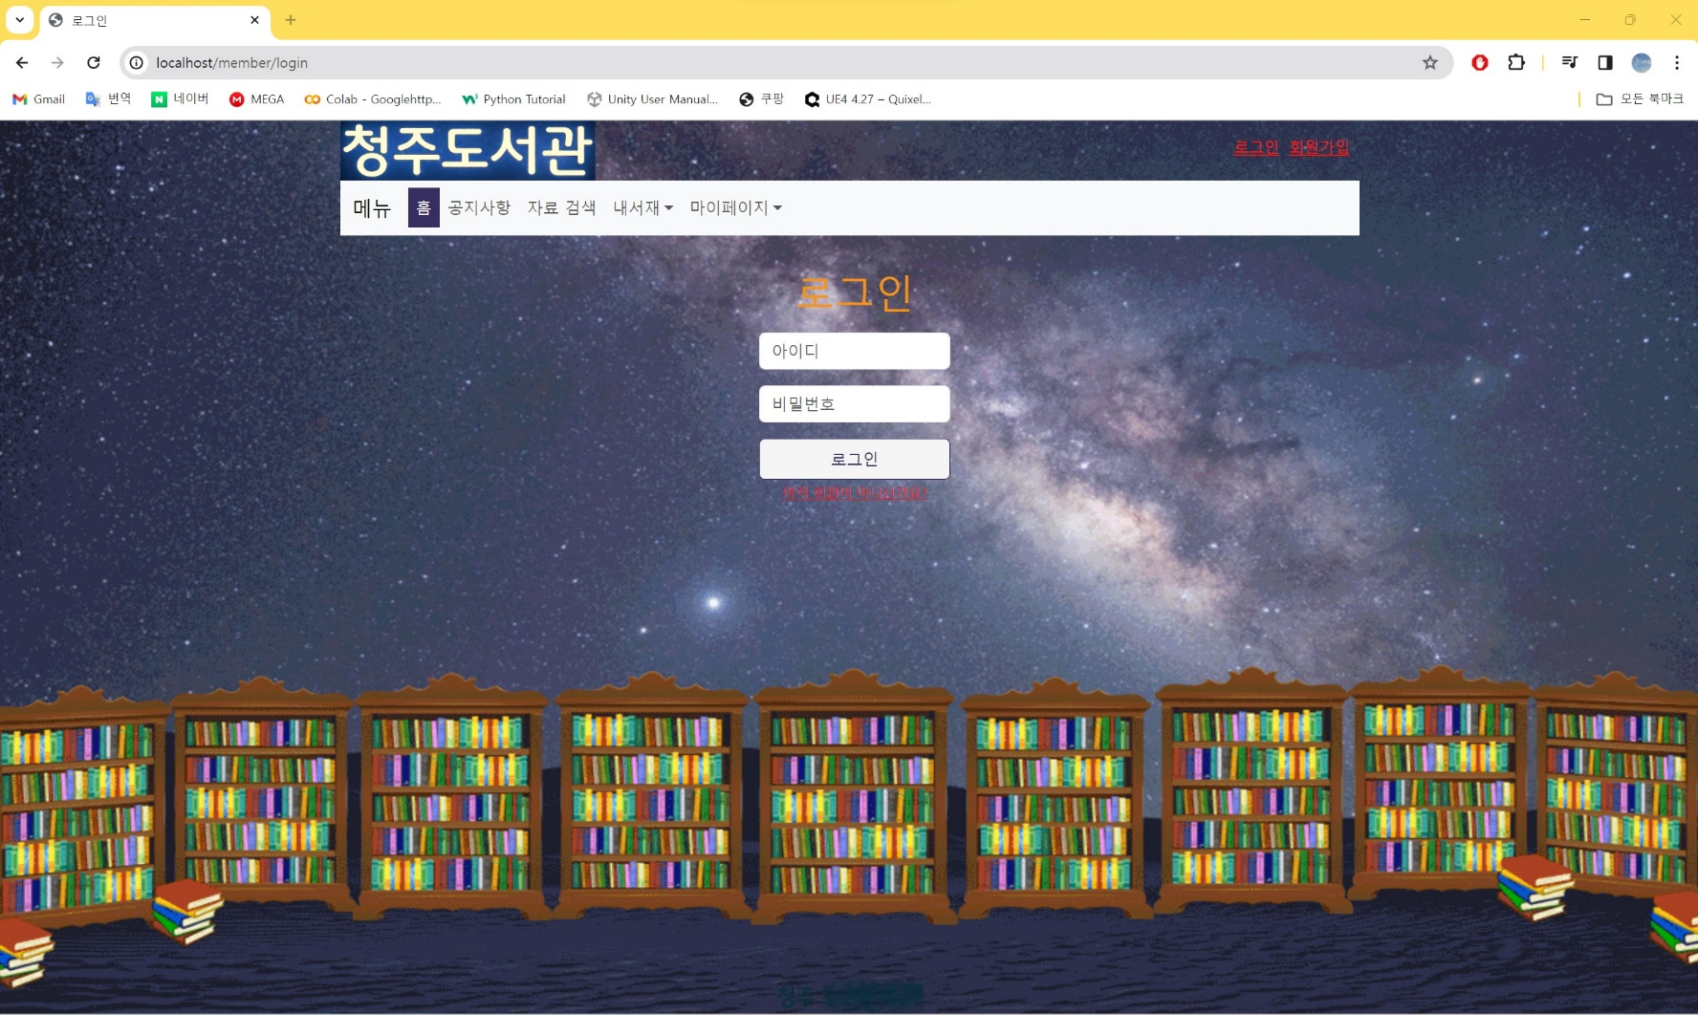

아이디와 비밀번호를 입력하고 로그인 버튼을 눌러주세요.

회원가입   
화면

회원가입 화면